Oświadczenie Prezesa Instytutu Pamięci Narodowej w sprawie dekomunizacji przestrzeni publicznej
- 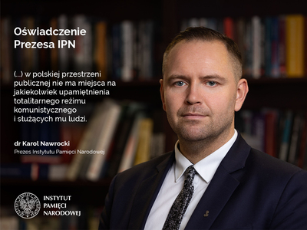
Na naszych oczach historia staje się żywym doświadczeniem. Przebrani w mundury Federacji Rosyjskiej, z Leninem i Stalinem w głowach i sercach, rosyjscy żołnierze „wyzwalają” Ukrainę, mordując kobiety, dzieci i zabijając żołnierzy niepodległego państwa.
Władze Rosji próbują zarazem uzasadnić swą agresję, sięgając do najgorszych wzorców propagandy z czasów komunistycznych i do pseudohistorycznych argumentów. Towarzyszą temu gloryfikacja rosyjskich tradycji imperialistycznych i relatywizacja zbrodni sowieckiego komunizmu. Jakże wymowne były zdjęcia, które obiegły świat w ostatnich dniach: rosyjski czołg z flagą ZSRS zmierzający w stronę Chersonia.
Uświadamia nam to jeszcze dobitniej niż do tej pory, jak ważne jest usunięcie z polskiej przestrzeni publicznej nazw i symboli propagujących komunizm. Mimo wieloletnich działań Instytutu Pamięci Narodowej, mimo ustawy z 1 kwietnia 2016 r. o zakazie propagowania komunizmu lub innego ustroju totalitarnego – do dziś nie brakuje w Polsce pomników poświęconych Armii Czerwonej, Gwardii/Armii Ludowej, instytucji zwalczających polskie podziemie niepodległościowe po 1944 r., ulic i placów upamiętniających funkcjonariuszy Polski Ludowej itp.
Apeluję do samorządów o usunięcie z przestrzeni publicznej wszelkich nazw i symboli wciąż upamiętniających osoby, organizacje, wydarzenia bądź daty symbolizujące komunizm. Najwyższy czas nadrobić zaległości w tej dziedzinie. Instytut Pamięci Narodowej służy pomocą w weryfikacji nazw ulic, placów itp. podlegających zmianie zgodnie z obowiązującym prawem.
W to miejsce godnie upamiętnijmy prawdziwych Bohaterów.
Niech wybrzmi to jasno i wyraźnie: w polskiej przestrzeni publicznej nie ma miejsca na jakiekolwiek upamiętnienia totalitarnego reżimu komunistycznego i służących mu ludzi.
dr Karol Nawrocki
Prezes Instytutu Pamięci Narodowej

